A membránok szolubilizálása, a membránfehérjék viselkedése

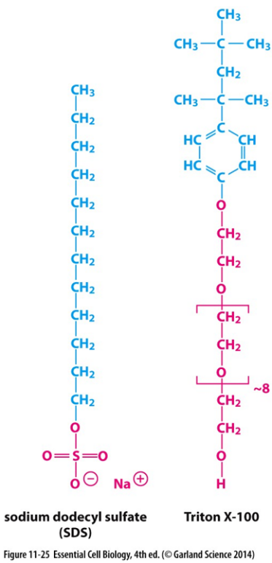
Szolubilizáció
Szolubilizáció: a membrán vízoldhatóvá tétele
Szolubilizációval ki lehet preparálni a membránfehérjéket a membránból, ezenkívül a fertőtlenítés is hasonlóan működik, mert ha a baktériumnak feloldjuk a membránját, akkor elpusztul
A szolubilizációt ún. detergensekkel végzik, amelyek működésre nagyon hasonlítanak a szappanokhoz, mert őket is egy poláris és egy apoláris vég teszi amfipatikussá
Két típusuk van:
- az ionosak (az ábrán az SDS-nevű),
- és a nem ionosak (a másik)

A szolubilizáció működése és használata:
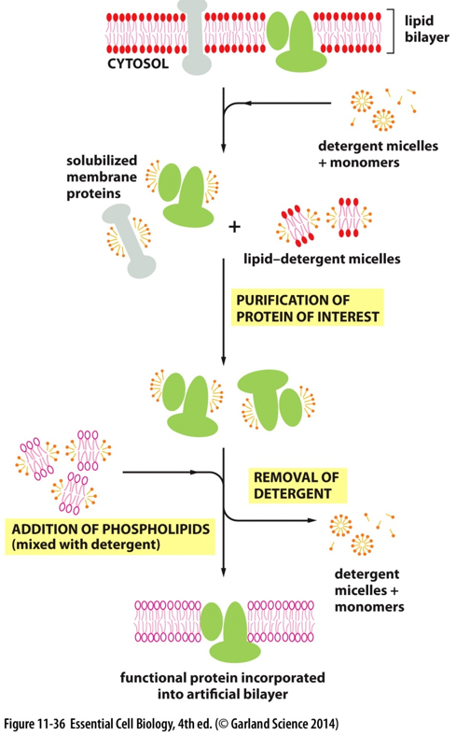

A membránfehérjék laterális diffúziójának megakadályozása
Már ismerjük a laterális diffúziót (5. tétel), és fontos tudni, hogy ez a fehérjékre is hat, de a jelentősen nagyobb méretük miatt kisebb hatással van rájuk 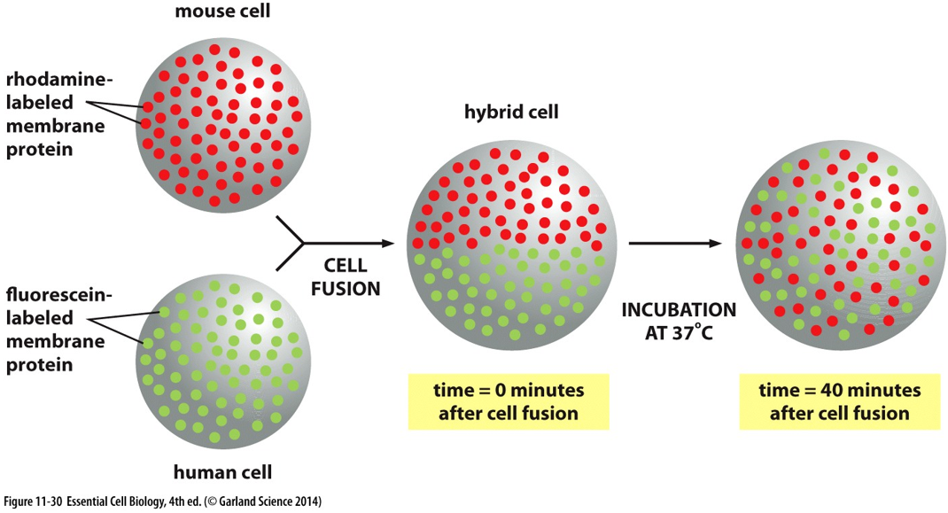
Még a kisebb oldalmozgás ellenére is szükség van valamire, ami azt megfékezi
A laterális diffúzió akadályozásának módjai:
- A membránfehérjék belső fonalas fehérjékhez kapcsolódnak (pl.: spektrin) sejtszinten talán ez a legerősebb
- A membránfehérjék külső fonalas fehérjékhez kapcsolódnak ez a módszer inkább csak egymáshoz köti a fehérjéket, így nem távolodnak el egymástól
- Más sejtekhez kapcsolódnak (pl.: dezmoszóma, a hámszöveti sejteket összekötő struktúra)
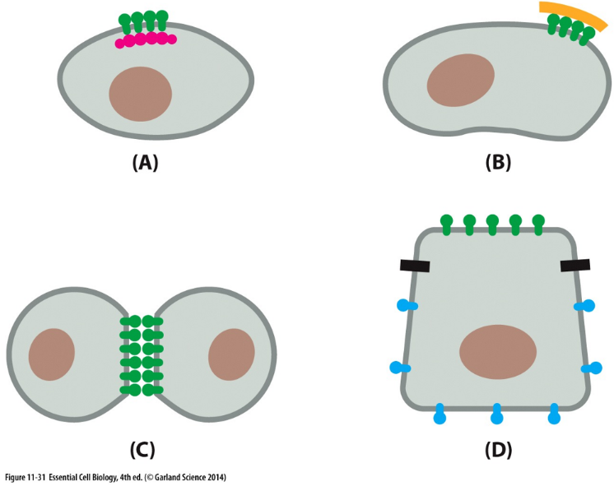
- A fehérjék szorosan egymáshoz kapcsolódnak egy gyűrűben, amivel megakadályozzák, hogy a gyűrű két oldala egymással kommunikáljon (okkludin-öv)

Példák ezeknek a fehérjéknek a működésére:
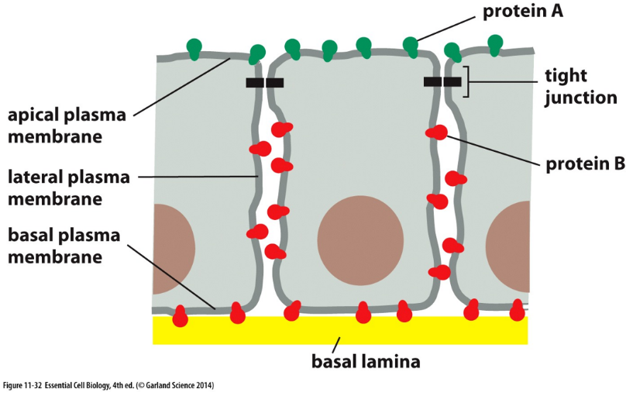
Okkludin-öv: a bélhámsejtek béltartalom felőli oldalán (apikális felszín) tápanyagfelvevő fehérjékre van szükség, a vérrendszer felőli oldalán (bazális+laterális=bazolaterális felszín) ezeket a tápanyagokat leadó fehérjékre van szükség, és ezek a fehérjék nem keveredhetnek egymással, ezért az okkludin-öv elválasztja őket egymástól
Sejtkortex: egy főleg állati sejtekre jellemző, a sejthártya belső felszínén levő fehérjehálózat (aktin- és spektrin-szálak), amihez a horgonyfehérjék köthetnek
A sejtkortex a vörösvérsejtekben különösen fejlett, mert a sejtváz a felület/térfogat arány növelése érdekében behúzza a sejt két „oldalát”,ennek hatására jön létre a jól ismert, jellegzetes benyomott henger (éheseknek csak fánk) forma 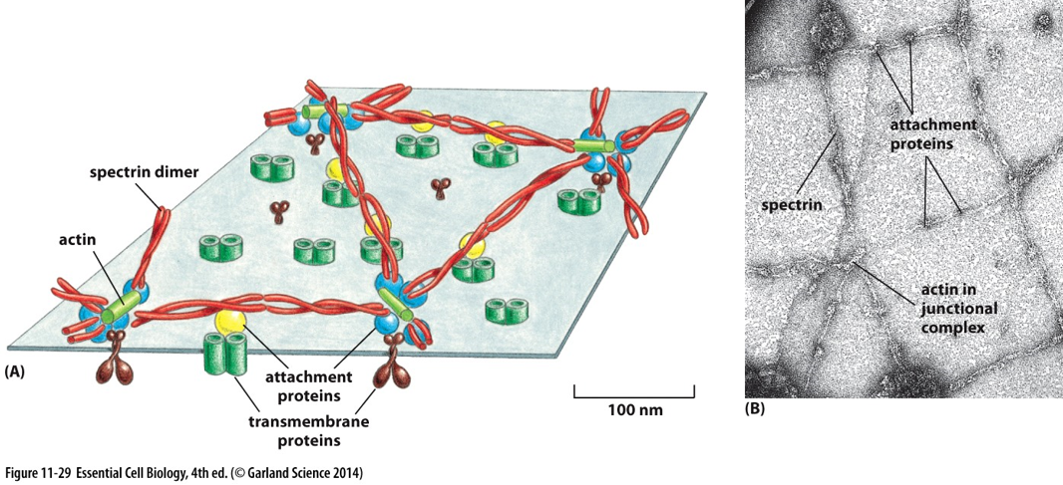

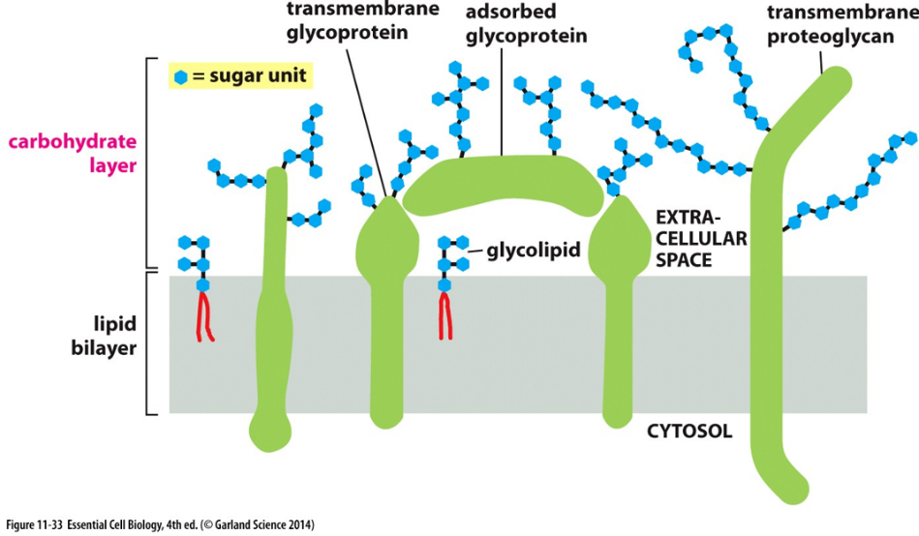
A sejtburok:
A sejtburok egy nagy cukortartalmú (a glikolipideken és -proteideken van) és viszkozitású, kb. 10 nm vastag réteg a sejt körül állati sejtekre jellemző, célja a kiszáradástól való védelem, és az azonosítás (marker szerep) (faji, egyedi, szöveti és sejti szintű)
Szerepe: pl. az immunsejtek ennek az azonosításnak a segítségével jutnak át a kapillárisok (hajszálerek) hámján